第18课时：伴性遗传和常见遗传病
一、伴性遗传及其特点（B）
〖重点知识〗
1．性别是由基因决定，决定性别的基因位于性染色体上，所以生物的性别通常是由性染色体决定的。
常见的是XY型，即雌性XX；雄性XY。
2．伴性遗传：由性染色体上的基因决定的性状在遗传时与性别联系在一起，因此这类性状的遗传被称为伴性遗传。
（1）伴X隐性遗传病——红绿色盲
遗传特点：①男性患者多于女性患者；②一般为隔代遗传现象；③女性色盲患者，其父亲和儿子必是色盲患者。
基因型：色盲女性 ，携带者女性（X^{B}X^{b}），正常女性 ，色盲男性（X^{b}Y），正常男性 。
〖问题探究〗
完成下图：女性色盲与男性正常的婚配图解
女性色盲 男性正常 女性正常 男性色盲
亲代 X^{b}X^{b} X^{B}Y 亲代 X^{B}X^{B} X^{b}Y

配子 X^{b} X^{B} Y 配子 X^{B} X^{b} Y

子代 子代
基因型 基因型
表现型 表现型

女性携带者 男性正常 女性携带者 男性色盲
亲代 X^{B}X^{b} X^{B}Y 亲代 X^{B}X^{b} X^{b}Y

配子 X^{B} X^{b} X^{B} Y 配子 X^{B} X^{b} X^{B} Y

子代 子代
基因型 基因型
表现型 表现型
（2）伴性X显性遗传病
遗传特点：①女性患者多于男性②男性患者与正常女性结婚的后代中，女性都是患者，男性正常。③男患者的母亲和女儿都是患者
〖典型例题〗
例1. 下列有关色盲的叙述中，正确的是
A.女儿色盲，父亲一定色盲 B.祖父的色盲基因有可能传递给他的孙女
C.父亲不是色盲，儿子一定不是色盲 D.母亲不是色盲，儿子和女儿一定不是色盲
例2.（09年）研究人类遗传病的遗传规律，对于预防遗传病的产生具有重要意义。下列人类的遗传病中，属于伴性遗传的是
A.多指 B.白化病 C.红绿色盲 D.21三体综合征
例3．（08年）下列有关人类遗传病的系谱图(图中深颜色表示患者)中，不可能表示人类红绿色盲遗传的是
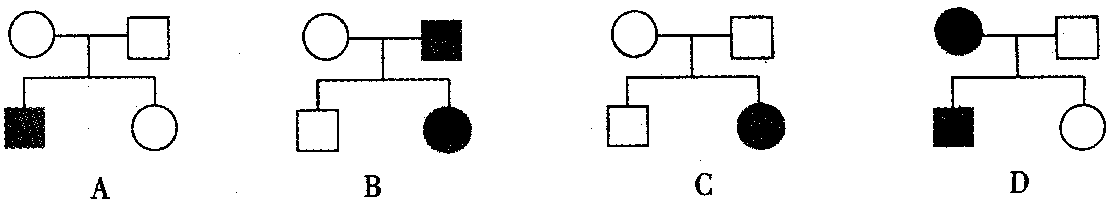
例4.红绿色盲的致病基因是X^{b}，根据红绿色盲的发病机理和遗传方式回答下列问题：
（1）色盲患者的致病基因型是 和 ；携带者的基因型是 。
（2）若父亲是色盲，其女儿的基因型是 或 。
（3）若母亲是色盲，其儿子的基因型是 ，表现型是 。
二、常见几种遗传病及其特点（A）
〖重点知识〗
▲有关遗传系谱图及概率计算的问题
1．判断显隐性关系：
①双亲无病、所生的孩子中有患者，该病一定是隐性遗传病，如白化病、苯丙酮尿症；
②双亲有病、所生的孩子中出现无病的，该病一定是显性遗传病，如多指、并指、软骨发育不全等。

2．排除Y染色体遗传：
若系谱图中患者全为男性，而且患者后代中男性全为患者，女性都正常，则为伴Y遗传病；反之，则不是伴Y遗传。
3．排除X染色体遗传：在已知显隐性关系的基础上
①显性——选取男性患者作为突破口
a. 男患者的母亲和女儿中有正常的，则为常染色体显性遗传；
b. 男患者的母亲和女儿都患病，则最可能为伴X显性遗传，如抗维生素D佝偻病。
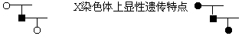
②隐性——选取女性患者作为突破口
a. 女患者的父亲和儿子中有正常的，则最可能为常染色体隐性遗传；
b. 女患者的父亲和儿子都患病，则最可能为伴X隐性遗传，如红绿色盲、血友病。
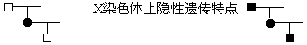
4．概率计算时，要注意性别与遗传病之间的关系。
涉及多对相对性状的概率计算（解题步骤）如下：
①判断显隐性；
②根据表现型推知基因型（缺项基因型），再通过亲代或子代推所缺项；
③将两对相对性状问题拆解为一对相对性状遗传问题，逐对分析；

〖典型例题〗
例1. （10年）下图为某单基因遗传病的系谱图，有关判断正确的是
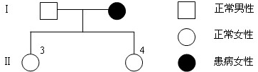
A.该遗传病为隐性性状
B.致病基因位于X染色体上
C.II₃和II₄的基因型相同
D.II₃和II₄的基因型可能不同

例2.（09年）下图为某种遗传病的遗传系谱图。请据图回答（显性基因用A表示，隐性基因用a表示）：
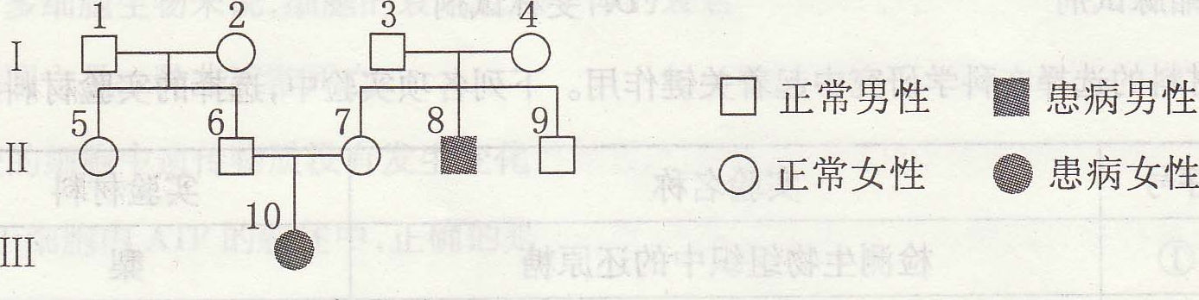
（1）该病是致病基因位于 染色体上的 性遗传病。
（2）I₃的基因型是 ，Ⅱ₅的基因型是 。
（3）若Ⅱ₉与一个表现型正常的女性携带者结婚，则他们生一个患病男孩的概率是 。

例3.（11年）下图为某单基因遗传病的系谱图，其中Ⅱ₆不携带该遗传病的致病基因。请据图回答（显性基因用E表示，隐性基因用e表示）：
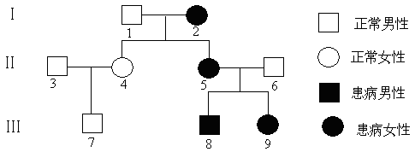
（1）该遗传病的遗传方式为 染色体上 性遗传。
（2）Ⅱ₅与Ⅲ₉基因型相同的概率是 。
（3）Ⅲ₇的基因型是 。
（4）若该病是多指，色觉正常的Ⅲ₈与一个正常女性婚配，生了一个正常女儿和一个患有红绿色盲（显性基因用B表示，隐性基因用b表示）的儿子，则Ⅲ₈的基因型是 。他们再生一个手指和色觉均正常孩子的概率是 。

